PELATIHAN PEMBINAAN PENULISAN DAN PENERBITAN
KARYA SASTRA
Indriyana Uli^{1,} Elva Sulastriana², Netti Yuniarti³, Try Hariadi⁴, Lizawati⁵, Sri Kusnita⁶, Herlina⁷, Muhammad Lahir⁸, Fitri Wulansari⁹
^{1,2,3,4,5,6,7,8,9} Program Studi Pendidikan Bahasa dan Sastra Indonesia, Fakultas Pendidikan Bahasa dan Seni
IKIP PGRI Pontianak, Jalan Ampera Nomor 88 Pontianak.
¹iyanauli@gmail.com
Abstrak
Tujuan kegiatan pengabdian adalah memberikan pelatihan, pembinaan, penulisan, dan penerbitan karya sastra di lingkungan lingkungan Rt 08 Rt 10 Rw 18 Kel. Sungai Jawi Luar Kec. Pontianak Barat. Sasaran kegiatan ini adalah anak-anak di lingkungan lingkungan Rt 08 Rt 10 Rw 18 Kel. Sungai Jawi Luar Kec. Pontianak Barat. Metode pengabdian yang digunakan adalah ceramah, diskusi, Tanya jawab, pendampingan, pelatihan dan penugasan. Kegiatan pengabdian mulai dari tahap persiapan yakni observasi dan sosialisai, sedangkan untuk pelaksanaan mulai dari penyajian materi, praktik, refleksi, dan evaluasi. Hasil kegiatan pengabdian adalah: (1) Pelaksanaan kegiatan pengabdian terselenggara dengan baik dan lancar sepanjang kegiatan berlangsung; (2) pelaksanaan pengabdian telah berhasil dilaksanakan, keberhasilan pelaksanaan pengabdian ditunjukkan dengan meningkatnya pengetahuan dan keterampilan menulis cerpen hingga dapat dikumpulkan di terbitkan dalam buku yang berjudul Bias dari Kami Sebuah Antologi Cerpen.

Kata Kunci: Pelatihan, Penulisan, Penerbitan Karya Sastra.

Abstract
The purpose of the service activities is to provide training, coaching, writing and publishing literary works in the environment of Rt 08 Rt 10 Rw 18 Kel. Sungai Jawi Luar Kec. West Pontianak. The targets of this activity are children in the environment of Rt 08 Rt 10 Rw 18 Kel. Sungai Jawi Luar Kec. West Pontianak. The service methods used are lectures, discussions, questions and answers, mentoring, training and assignments. The service activities start from the preparation stage, namely observation and socialization, while the implementation starts from material presentation, practice, reflection, and evaluation. The results of service activities are: (1) Implementation of service activities is well and smoothly carried out throughout the activity; (2) the implementation of the service has been successfully carried out, the success of the implementation of the service is shown by the increase in knowledge and skills of writing short stories so that they can be collected in a book entitled Bias dari Kami, an Anthology of Short Stories.

Keywords: Training, Writing, Literary Publishing.
.

PENDAHULUAN
Pendidikan adalah hal yang mendasar harus dimiliki oleh setiap individu. Setiap individu yang baik berupaya meningkatkan mutu pendidikan nasional telah ditetapkan visi, misi, dan strategi pembangunan pendidikan nasional. Visi pendidikan tersebut adalah terwujudnya pendidikan untuk memberdayakan semua warga negara Indonesia berkembang menjadi manusia yang berkualitas sehingga mampu dan proaktif menjawab tantangan zaman yang selalu berubah. Terkait dengan visi tersebut telah ditetapkan serangkaian prinsip yang dijadikan landasan dalam pelaksanaan pendidikan.
Pendidikan diselenggarakan sebagai proses pembudayaan dan pemberdayaan pendidik yang berlangsung sepanjang hayat, di mana dalam proses tersebut harus ada pendidik yang memberikan keteladanan dan mampu membangun kemauan, serta mengembangkan potensi dan kreatifitas peserta didik. Pendidikan merupakan usaha manusia untuk menumbuhkan dan mengembangkan potensi-potensi pembawaan baik jasmani maupun rohani sesuai dengan nilai-nilai yang ada didalam masyarakat dan kebudayaan (Ihsan, 2005: 1).Usaha-usaha yang dilakukan untuk menanamkan nilai-nilai dan norma-norma tersebut serta mewariskan kepada generasi berikutnya untuk dikembangkan dalam hidup dan kehidupan yang terjadi dalam suatu proses pendidikan sebagai usaha manusia untuk melestarikan hidupnya.Usaha tersebut menyebabkan adanya pengembangan proses pendidikan untuk meningkatkan kualitas proses pembelajaran.
Ciri khas manusia adalah hasrat yang selalu ingin tahu, begitu halnya dengan peserta didik. Setelah ia memperoleh pengetahuan timbul hasrat untuk ingin lebih tahu lagi. Begitu seterusnya, manusia tidak pernah puas dengan apa yang telah diketahuinya. Adapun penyebab ketegangan yang mendorong manusia untuk selalu ingin tahu tersebut terdiri dari dua aspek statis dan dinamis. Itulah dialektika dalam ilmu pengetahuan.
Ilmu pengetahuan dalam pendidikan sangatlah beragam, satu diantaranya ialah menulis karya sastra. Materi menulis karya sastra ini khususnya terdapat dalam materi pelajaran bahasa Indonesia. Menulis karya sastra merupakan bagian yang sangat penting bagi perkembangan kepribadian peserta didik yang kelak akan menjadi insan cendikia terpelajar yang terjun kedalam kancah kehidupan berbangsa dan bernegara sebagai pemimpin dalam lingkungan mereka masing-masing.
Peserta didik diharapkan kelak dapat menyebarkan pemikiran dan ilmu mereka dalam berbagai konteks. Mereka diberikan kesempatan untuk melahirkan karya sastra dalam berbagai bentuk dan menyajikannya dalam forum ilmiah. Kesempatan berlatih diri dalam menulis akan mengambil proporsi sebesar 70% dibandingkan dalam penyajian lisan. Jadi, praktik penulisan karya sastra dalam dunia akademik mendapatkan perhatian yang sangat tinggi dalam pengembangan kepribadian peserta didik.
Kondisi kegiatan menulis karya sastra dikalangan peserta didik saat ini masih jauh dari situasi ideal. Rendahnya minat terhadap karya sastra menjadi faktor utama ketidakberhasilan peserta didik dalam menghasilkan suatu karya sastra. Padahal dengan karya sastra manusia dapat mengungkapkan perasaan maupun pemikirannya. Hal ini sejalan dengan pendapat Sumardjo & Saini (1997: 3-4) menyatakan bahwa sastra adalah ungkapan pribadi manusia yang berupa pengalaman, pemikiran, perasaan, ide, semangat, keyakinan dalam suatu bentuk gambaran konkret yang membangkitkan pesona dengan alat bahasa. Inilah yang menjadi dasar Tim PKM ingin melakukan pengabdian kepada masyarakat dalam bentuk pembinaan kepada siswa tentang menulis karya sastra.
Pembinaan menulis karya sastra, menitikberatkan pada kemampuan mengembangkan ide-ide ke jalan cerita. Tidak hanya itu, pembinaan menulis karya sastra ini diharapkan dapat memunculkan potensi kreatif pada diri peserta didik dalam bentuk tulis. Selain itu, karakter positif juga diharapkan muncul melalui pembinaan menulis karya sastra ini.
Pelatihan Pembinaan penulisan dan penerbitan karya sastra ini dilakukan pada lingkungan Rt 08 Rt 10 Rw 18 Kel. Sungai Jawi Luar Kec. Pontianak Barat. Selain itu siswa sebenarnya sudah memiliki kemampuan menulis hanya saja perlu adanya pembinaan yang intensif agar karya sastra yang dihasilkan dapat lebih maksimal.
.

METODE
Metode pelaksanaan dalam program pengabdian pada masyarakat yang akan diadakan di lingkungan Rt 08 Rt 10 Rw 18 Kel. Sungai Jawi Luar Kec. Pontianak Barat meliputi beberapa tahapan yakni, pertama tahap persiapan pelaksanaan pengabdian pada masyarakat di lingkungan Rt 08 Rt 10 Rw 18 Kel. Sungai Jawi Luar Kec. Pontianak Barat diawali dengan analisis permasalahan yang terdapat di lapangan. Analisis yang dimaksud yaitu melalui observasi langsung ke masyarakat sekitar lingkungan sekolah, observasi di lingkungan tersebut, melakukan komunikasi langsung dengan guru dan siswa lewat wawancara untuk menentukan relevansi masalah dan solusi yang sesuai di lingkungan Rt 08 Rt 10 Rw 18 Kel. Sungai Jawi Luar Kec. Pontianak Barat.
Pada saat menentukan target luaran juga dilaksanakan tahap persiapan pelaksanaan. Ada beberapa aspek yang menjadi target luaran dalam kegiatan ini diantaranya; 1. Terlaksananya program pengabdian pada masyarakat untuk lingkungan Rt 08 Rt 10 Rw 18 Kel. Sungai Jawi Luar Kec. Pontianak Barat. 2. Terbitya karya sastra lingkungan Rt 08 Rt 10 Rw 18 Kel. Sungai Jawi Luar Kec. Pontianak Barat
Setelah melalui dua langkah tersebut, maka langkah berikutnya pada tahap persiapan yaitu menyusun proposal pengabdian pada masyarakat untuk mengajukan pendanaan. Dalam hal ini pengabdian pada masyarakat yang akan dilaksanakan di lingkungan Rt 08 Rt 10 Rw 18 Kel. Sungai Jawi Luar Kec. Pontianak Barat akan menggunakan sumber anggaran dari IKIP-PGRI Pontianak.
Tahapan kedua yakni tahap pelaksanaan program Pembinaan Menulis Karya Sastra Untuk anak di lingkungan Rt 08 Rt 10 Rw 18 Kel. Sungai Jawi Luar Kec. Pontianak Barat meliputi kegiatan a) persiapan pelaksanaan kegiatan dimulai dengan penyelesaian administrasi bagi peserta pelatihan meliputi pendaftaran peserta yang akan mengikuti pelatihan. b) pemberian materi pemahaman menulis karya sastra oleh narasumber kepada peserta. c) pendampingan penulisan karya sastra secara virtual kepada siswa. d) kegiatan simulasi membuat kerangka atau alur dari pembuatan teks sastra dari setiap individu. e) penerbitan karya.
Tahapan ketiga yakni tahap evaluasi dimaksud untuk melihat ketercapaian target luaran pengabdian, proses pelaksanaan dan hambatan-hambatan yang terjadi dalam pelaksanaan kegiatan serta solusi yang dilakukan. Diharapkan dengan adanya evaluasi program pengabdian pada masyarakat yang akan dilakukan setelah pelaksanaan kegiatan dapat memberikan manfaat bagi tim pelaksana, orang tua, masyarakat, dan khususnya pada siswa. dan tahapan ke empat berupa tahap penyusunan laporan merupakan tahap terakhir yang ada dalam agenda pengabdian pada masyarakat. Penyususnan laporan akhir merupakan luaran wajib yang harus dihasilkan dan disampaikan langsung kepada LPPM IKIP PGRI sebagai bagian pertanggungjawaban atas bantuan penggunaan dana. Selain luaran wajib, pengabdian ini memiliki luaran berupa draff artikel jurnal nasional sebagai upaya publikasi ilmiah.

HASIL DAN PEMBAHASAN
Pelaksanaan kegitan PKM ini dimulai dengan persiapan yang meliputi kegiatan penyelesaian administrasi kegiatan, baik secara intern di lingkungan IKIP PGRI Pontianak maupun eksternal yakni pihak Rt 08 Rt 10 Rw 18 Kel. Sungai Jawi Luar Kec. Pontianak Barat. Tahap persiapan dalam kegiatan ini meliputi kegiatan survey lokasi tempat dilaksanakannya kegiatan Pembinaan menulis karya sastra. Kegiatan Pembinaan menulis karya sastra ini dilakukan di MA Darunna’im Putri Pontianak meliputi: persiapan pembinaan dimulai dengan penyelesaian administrasi bagi peserta meliputi pendaftaran peserta, pemberian materi, dan praktik singkat membuat draf cerita, evaluasi hasil kegiatan pelatihan
Selain memberikan manfaat langsung kepada pihak sekolah, kegiatan ini juga akan berdampak khusus kepada guru MA Darunna’im Putri Pontianak. Menurut survei yang kami lakukan banyak siswa yang belum mengetahui dan memahami dan tidak memiliki minat menulis teritama menulis karya sastra sehingga perlunya upaya pembinaan ini dilaksanakan guna meningkatkan mutu proses pembelajaran dan kreatifitas siswa. Untuk itu melalui kegiatan ini dapat memberikan kontribusi terhadap pendidik untuk mengembangkan kompetensinya.

- Hasil peningkatan pengetahuan kesastraan pada lingkungan Rt 08 Rt 10 Rw 18 Kel. Sungai Jawi Luar Kec. Pontianak Barat.
Berdasarkan hasil Pelatihan Pembinaan Penulisan dan Penerbitan Karya Sastra pada Pembinaan Menulis Karya Sastra ini dilakukan pada Lingkungan Rt 08 Rt 10 Rw 18 Kel. Sungai Jawi Luar Kec. Pontianak Barat yang berkaitan dengan peningkatan pengetahuan kesastraan pada anak-anak di lingkungan tersebut menghasilkan respon berupa sikap positif dalam pengetahuan akan kesusastraan Indonesia yang beragam.
Sastra Indonesia tumbuh dan berkembang dari budaya Indonesia yang beraneka ragam. Oleh karena itu, keberadaan sastra di Indonesia pun beraneka ragam, mulai keragaman genre, gaya ungkap, tokoh, mitologi, hingga ke masalah sosial, politik, dan budaya etnik. Genre sastra di Indonesia tidak hanya yang tampak general, seperti prosa, puisi, dan drama, tetapi juga yang spesifik, seperti dongeng, legenda, mitos, epos, tambo, hikayat, syair, pantun, gurindam, macapat, karungut, mamanda, dan geguritan. Keberagaman genre sastra tersebut juga menyebabkan keberagaman dalam hal gaya ungkap, tokoh yang ditampilkan, semangat mitologi yang mendasari, serta masalah sosial, politik, dan budaya etnik dari sastrawan daerah yang menuliskan karya tersebut.
Anak-anak di Lingkungan Rt 08 Rt 10 Rw 18 Kel. Sungai Jawi Luar Kec. Pontianak Barat yang berada pada jenjang SMP dan SMA mengungkapkan seringnya membaca komik atau cerita-cerita daerah berupa dongeng namun belum mengenal betul tentang novel maupun cerpen padahal novel dan cerpen juga termasuk dalam ragam sastra Indonesia.
Anak-anak yang telah kami bina khususnya pada Lingkungan Rt 08 Rt 10 Rw 18 Kel. Sungai Jawi Luar Kec. Pontianak Barat diharapkan dapat memahami dan mempertahankan budaya yang ada dengan terus mengembangkan kesusastraan Indonesia khususnya cerpen. Cerpen merupakan jenis karya sastra yang berbentuk prosa naratif fiktif atau fiksi dimana isinya menceritakan atau menggambarkan kisah suatu tokoh beserta segala konflik dan penyelesaiannya, yang ditulis secara ringkas dan padat. Sehingga anak-anak mampu membuat sebuah caerita dari kegiatan sehari-hari mereka yang erat dangan kebiasaan adat istiadat daerah tempat tinggal mereka.
Adapun cara yang kami gunakan sebagai modal utama untuk mengembangan sikap positif dan rasa kecintaan anak terhadap kesusastraan Indonesia yaitu dengan mengadakan seperti kegiatan Pelatihan Pembinaan Penulisan dan Penerbitan Karya Sastra pada Pembinaan Menulis Karya Sastra seperti ini. Oleh karena itu ada beberapa hal yang kami lakukan di antaranya seperti memberikan suatu gambaran nyata yang berkaitan dengan sastra Indonesia sehingga anak dapat dengan mudah menyalurkan minat menulis mereka.
Berdasarkan hasil PKM yang kelompok kami lakukan, kami menemukan beberapa respon positif siswa terhadap peningkatan pengetahuan kesastraan yakni, anak-anak sangat senang dengan kedatangan kami dari awal kami melakukan kegiatan hingga sampai selesai kegiatan yang kami laksanakan anak-anak pada Lingkungan Rt 08 Rt 10 Rw 18 Kel. Sungai Jawi Luar Kec. Pontianak Barat merasa tertarik dengan program kerja yang telah kami sampaikan kepada mereka. Dengan rasa tertariknya kami melihat tanggapan mereka terhadapa materi yang telah kami sampaikan selama proses sosialisai sangat berpengaruh bagi anak-anak pada Lingkungan Rt 08 Rt 10 Rw 18 Kel. Sungai Jawi Luar Kec. Pontianak Barat.
Adapun yang dapat kami sampaikan dalam laporan ini bahwa respon anak-anak pada Lingkungan Rt 08 Rt 10 Rw 18 Kel. Sungai Jawi Luar Kec. Pontianak Barat terhadap program kerja PKM ini, memberikan dampak baik bagi mereka karena disesi tanya jawab kami anak-anak memberikan beberapa tanggpan mengenai program kerja yang telah di laksanakan ini, dapat di lihat pada lampiran kami yaitu terdapat pertanyaan-pertanyaan yang telah diajukan mereka.

- Hasil peningkatkan kemampuan penulisan dan penerbitan karya sastra ini dilakukan pada lingkungan Rt 08 Rt 10 Rw 18 Kel. Sungai Jawi Luar Kec. Pontianak Barat.
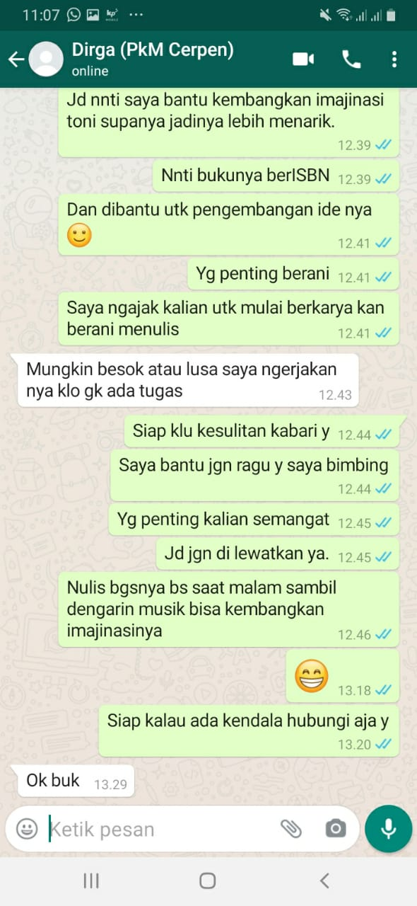
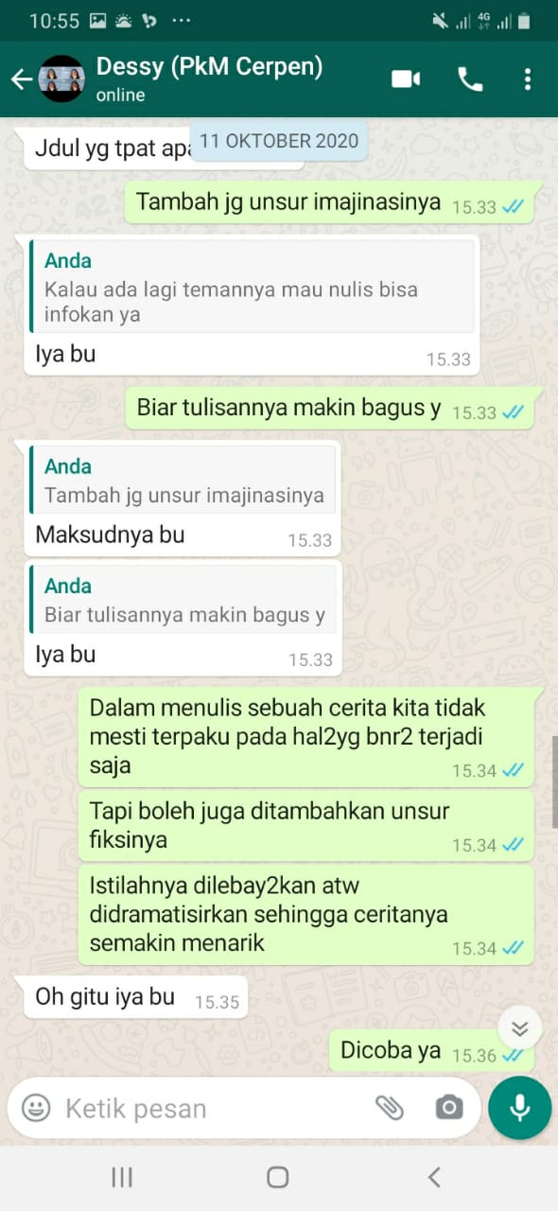
Berdasarkan hasil Pelatihan Pembinaan Penulisan dan Penerbitan Karya Sastra pada Pembinaan Menulis Karya Sastra ini anak-anak pada Lingkungan Rt 08 Rt 10 Rw 18 Kel. Sungai Jawi Luar Kec. Pontianak Barat mampu menulis sebuah cerpen yang kemudian akan diterbitkan oleh tim PKM dalam sebuah buku yang berjudul “Bias dari Kami (Sebuah Antologi Cerpen)”. Anak-anak anak pada Lingkungan Rt 08 Rt 10 Rw 18 Kel. Sungai Jawi Luar Kec. Pontianak dilatih kemudian dibina untuk mampu menulis sebuah cerpen hasil dari ungkapan isi hati maupun pengalaman hidup yang telah mereka lakukan. Proses pelatihan dan pembinaan ini dilakukan secara intens melalui daring. Dalam peroses pembinaan anak-anak juga diberi dukungan berupa semangat dan motivasi dalam menulis seperti yang terlihat dalam Gambar 1 berikut.
Gambar 1. Dokumentasi Percakapan Daring
Anak-anak menyadari menulis bukanlah pekerjaan yang sulit melainkan juga tidak mudah. Hal tersebut dilihat dari percakapan yang dilakukan melalui WhatsApp. Anak-anak mengungkapkan kebingungan dalam pengembangan alur cerita. Namun setelah dibina dan didampingi oleh tim PKM anak-anak mampu menghasilkan karya dalam kurun waktu kurang lebih 1 bulan untuk menghasilkan sebuah cerita yang berhubungan dengan kebiasaan dirinya maupun imajinasinya. Kegiatan ini juga berhasil memberi motivasi pada anak-anak dengan membawa dan memperkenalkan mereka kepada penerbit Pustaka Rumah Aloy di Pontianak.
Hasil cerpen tulisan anak-anak di Lingkungan Rt 08 Rt 10 Rw 18 Kel. Sungai Jawi Luar Kec. Pontianak Barat kemudian akan diterbitkan berISBN di Pustaka Rumah Aloy yang saat ini masih dalam proses pendaftaran ISBN. Adapun tampilan cover buku terlihat pada gambar 2 di bawah ini.
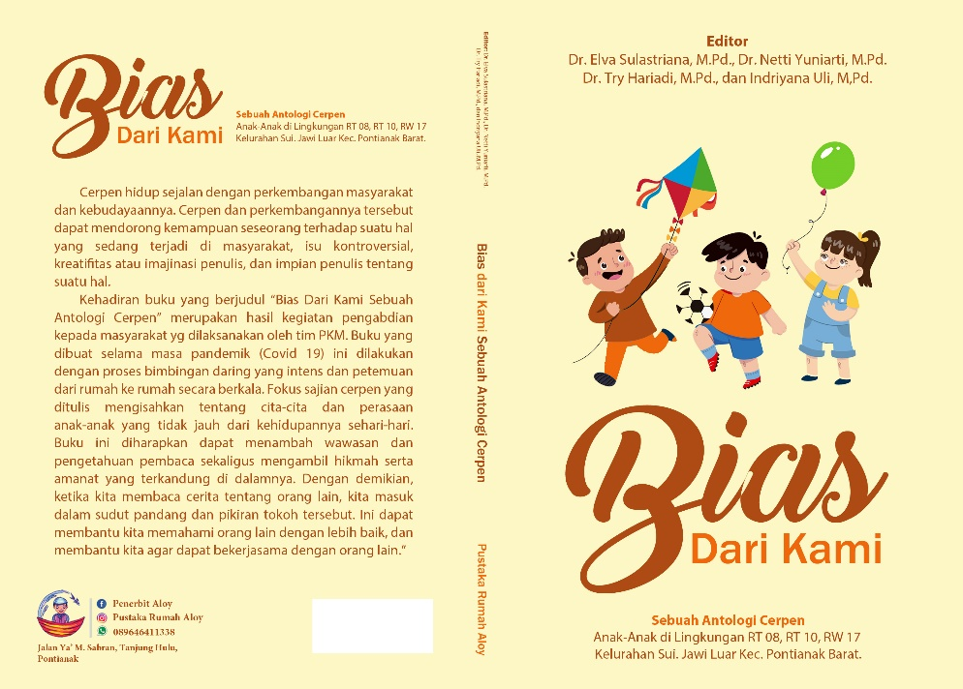
Gambar 2. Cover Buku
Proses penerbitan buku tersebut juga diikuti oleh anak-anak agar mereka memahami bagaimana proses penerbtan hingga cetak karya sastra. Proses tersebut membuat anak-anak lebih antusias, mereka menentukan judul dan ikut berperan dalam pemilihan warna cover buku. Dengan hal tersebut anak-anak semakin memahami rangkaian kegiatan dari penciptaan tema, kemudian mengembangkan ide sampai akhirnya penerbitan sebuah cerita dalam buku cetak. Anak-anak juga memberikan respon dengan menceritakan akan lebih sering menulis kegiatan sehari-harinya dalam buku catatan dan mencatat hal-hal menarik yang kita temui di jalan, di sekolah atau di rumah.
.
SIMPULAN
Pelaksanaan kegiatan PKM di Lingkungan Rt 08 Rt 10 Rw 18 Kel. Sungai Jawi Luar Kec. Pontianak Barat sudah sesuai dengan kegiatan PKM. Adapun hasilnya dapat disimpulkan berupa.
- Pengetahuan terhapat kesastraan pada lingkungan Rt 08 Rt 10 Rw 18 Kel. Sungai Jawi Luar Kec. Pontianak Barat meningkat dengan respon dan tanggapan yang diberikan siswa kepada tim PKM yang mampu memahamiragam sastra Indonesia.
- Kemampuan penulisan anak-anak di lingkungan Rt 08 Rt 10 Rw 18 Kel. Sungai Jawi Luar Kec. Pontianak Barat meningkat terbukti mampunya siswa menulis karya berupa cerpen dan terbitnya buku antologi cerpen dengan judul Bias dari Kami.
UCAPAN TERIMA KASIH
Terima Kasih Kepada LPPM IKIP PGRI Pontianak

DAFTAR PUSTAKA
Ihsan, Fuad. (2007).Dasar-Dasar Kependidikan. Jakarta: Rineka Cipta.

Lembaga Pengabdian Kepada Masyarakat (LPKM) IKIP-PGRI Pontianak. 2017. Buku Panduan Pelaksanaan Pengabdian Kepada Masyarakat edisi II.

Sumardjo, Jacob & Saini K.M. 1997. Apresiasi Kesusastraan. Jakarta: Gramedia

